#bootstrap工作原理：

1. 栅格系统提供了**内容居中、水平填充**网页内容的方法，.container实现**固定的宽度并居中**呈现，.container-fluid实现**全宽度**，并和其它网格实现对齐。

2.行(.row)是列(.col-*)的**横向组合和父容器**，每列都有水平的**padding值**，用于控制列与列之间的间隔，同时在负边距（margin=-15px、padding=15px）的行上抵消，从而实现列中的所有内容在**视觉上是左侧对齐**的体验。

3.row上带有margin-left: -15px;margin-right: -15px;属性，你可以在.row上上定义.no-gutters属性，从而消除这个属性，使页面不会额外宽出30px，即<div class="row no-gutters"...。

4..col-*的width属性(即列宽)是用百分比来表现和定义的，所以它们总是流式的，其尺寸大小受父元素的定义影响。

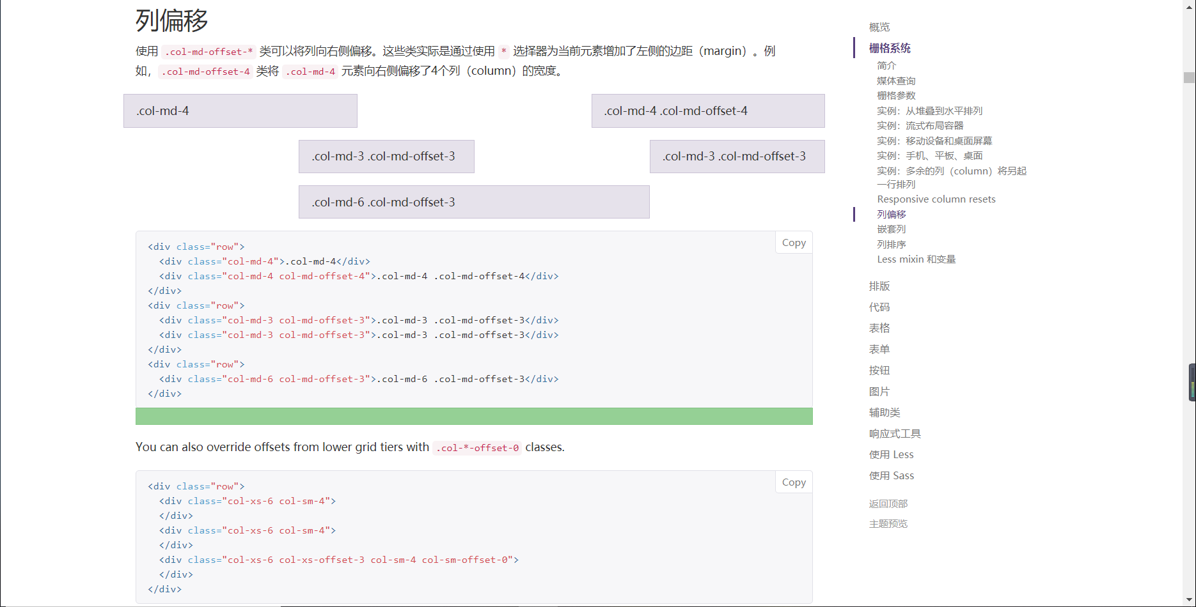

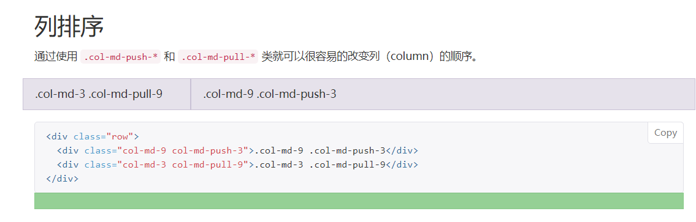

#1.为什么使用bootstrap?

Bootstrap具有移动设备优先、浏览器支持良好、容易上手、响应式设计等优点，所以Bootstrap被广泛应用

#2.bootstrap为什么被分为12格

本质上来随意定义多少都可以，但是12是1，2，3，4，6的最小公倍数，所以12列栅格系统相对较灵活，支持将一行分成1列，2列，3列，4列，6列。若是想要支持5列，那1，2，3，4，5的最小公倍数是60，所以12是最好的选择。

#3.对于各类尺寸的设备，Bootstrap设置的class前缀分别是什么？

* 超小屏幕（新增规格）<576px：.col-xs-

* 小屏幕 次小屏≥576px：.col-sm-

* 中等屏幕 窄屏≥768px：.col-md-

* 大屏幕 桌面显示器≥992px：.col-lg-

* 超大桌面 大桌面显示器≥1200px ：.col-xl-

#4.Bootstrap如何设置**响应式表格**？

增加class = "table-responsive"

#5.Bootstrap有哪些关于<img>的class?

+ img-rounded为图片添加圆角

+ img-circle将图片变成圆形

+ img-thumbnail缩略图功能

+ img-responsive响应式图片（将很好的扩展到父元素）

#6.Bootstrap中有关清除浮以及清除浮动的class?

* class="pull-left"元素浮动到左边

* class="pull-right"元素浮动到右边

* class="clearfix"清除浮动

#7.Bootstrap中导航都有哪些？

* 导航元素：有class="nav nav-tabs"的标签页导航，还有class=“nav nav-pills”的胶囊式标签页导航

* 导航栏:class="navbar navbar-default" role="navigation"

* 面包屑导航:class="breadcrumb"